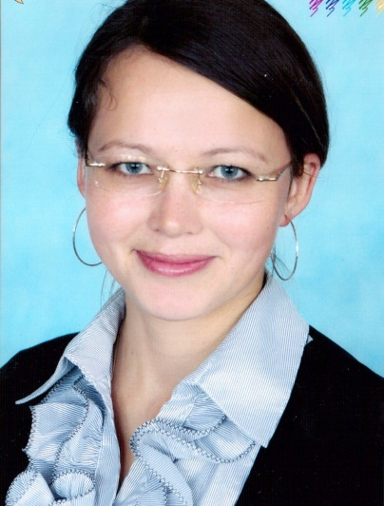 | Информационная карта участника муниципального этапа VIII республиканского конкурса «Самый классный классный-2013»  Николаева  Татьяна Викторовна  ( Батыревский район, с.Батырево)

1. Общие сведения
Муниципальное образование | Батыревское
Населенный пункт | c.Батырево
Дата рождения (день, месяц, год) | 18.05.1989
Место рождения | д. Большое Буяново Шемуршинского района Чувашской АССР
Адреса в Интернете (сайт, блог и т. д.), где можно познакомиться с участником и публикуемыми им материалами | http://Misssnikolaeva.ucoz.ru
2. Работа
Место работы (наименование образовательного учреждения в соответствии с уставом) | Муниципальное бюджетное общеобразовательное учреждение «Батыревская средняя общеобразовательная школа №2» с.Батырево Батыревского района ЧР
Занимаемая должность, преподаваемые предметы | Учитель начальных классов
Классное руководство в настоящее время, в каком классе | 2 а класс
Общий трудовой и педагогический стаж (полных лет на момент заполнения анкеты) | 1 год
Квалификационная категория | -
Почетные звания и награды (наименования и даты получения) | -
3. Образование
Название и год окончания учреждения профессионального образования | Канашский педагогический колледж , 2010
Специальность, квалификация по диплому | Преподавание в начальных классах
Дополнительное профессиональное образование за последние три года (наименования образовательных программ, модулей, стажировок и т. п., места и сроки их получения) | - БОУ ДПО(ПК)С «ЧРИО» Минобразования Чувашии по проблеме «Внедрение ФГОС НОО»  - ГОУ «ЧРИО» Минобразования Чувашии по программе «Современные педагогические технологии в начальной школе»
Основные публикации (в т. ч. брошюры, книги) | -
4. Общественная деятельность
Участие в общественных организациях (наименование, направление деятельности и дата вступления) | -
Участие в деятельности управляющего (школьного) совета | -
Участие в разработке и реализации муниципальных, региональных, федеральных, международных программ и проектов (с указанием статуса участия) | -
5. Досуг
Хобби
6. Контакты
Мобильный телефон | 8-987-678-14-59
Личная электронная почта | Misssnikolaeva@yandex.ru
Адрес личного сайта в Интернете | Misssnikolaeva.ucoz.ru
Адрес школьного сайта в Интернете
7. Профессиональные ценности
Педагогическое кредо участника
Почему нравится работать в школе
Профессиональные и личностные ценности, наиболее близкие участнику
8. Приложения
Подборка цветных фотографий:
1. портрет 9×13 см;
2. жанровая (с учебного занятия, внеклассного мероприятия, педагогического совещания и т. п.);
3. дополнительные жанровые фотографии (не более 5)
Интересные сведения об участнике, не раскрытые предыдущими разделами (не более 500 слов)
Не публиковавшиеся ранее авторские статьи и разработки участника, которые он хотел бы опубликовать в средствах массовой информации | \

Достоверность сведений, представленных в информационной карте, подтверждаю: _____________________ (Николаева Т.В.)
(подпись) (фамилия, имя, отчество участника)

«____» февраля 2013 г.

